BIẾT CÁCH: ĐẶT VẤN ĐỀ & GIẢI QUYẾT VẤN ĐỀ (QUAN TRỌNG)

(tự ghi: Nếu có sai sót xin thông cảm ^^)

Lập trình là gì?

Lập trình là nêu ra được 1 vấn đề or bài toán và đi GIẢI QUYẾT -> vấn đề/ bài toán đó

* + CỤ THỂ HƠN: Nghệ thuật cài đặt một hoặc nhiều thuật toán trừu tượng có liên quan với nhau bằng một ngôn ngữ lập trình để tạo ra một chương trình máy tính nhằm giải…

Khi đưa vào máy tính cần xác định các bước:

1. Xác định yêu cầu, dữ liệu vào, mục đích kết và kết quả ra ntn
2. Lựa chọn phương pháp giải
3. Xây dựng thuật toán
4. Cài đặt chương trình
5. Hiệu chỉnh (nghĩa là: đi kiểm tra lỗi cú pháp…)
6. Hoàn thành (thực hiện test với nhiều trường hợp)

Biên dịch là gì: Là khi máy tính DỊCH ngôn ngữ cấp cao (higher-level language – vd: ngôn ngữ C++) sang ngôn ngữ máy machine language

Thuật toán là gì? Là 1 phương pháp để giải quyết vấn đề/ bài toán bằng cách tập hợp các dãi/ bước hưu hạn các hành động/ chỉ thị được ĐỊNH NGHĨA/ XÁC ĐỊNH RÕ RÀNG)

Các đặc tính thuật toán:

1. Tính xác định (phải xác định nó là cái gì thì mới code dc đúng ko code bậy bạ nó quýnh chết =)))
2. Tính hữa hạn dừng (là phải chạy tới 1 lúc nào đó thì PHẢI dừng nếu ko nó HỎNG MÁY sao ra VẤN ĐỀ CẦN GIẢI QUYẾT =)) )
3. Tính kết quả/ chính xác (dừng thì phải ra kết quả đúng hong ☺ chứ ko ra kết quả thì lập trình làm mọe gì nữa)
4. Tính hiệu quả (khi ra kết quả rồi. phải nghiên cứu sao cho nó tôi ưu nhất giảm thời gian vận hành chứ đúng hong ☺ )
5. Tính phổ biến (khi ok những cái trên rồi thì hãy nhân rộng nó ra=)) để cái nào cũng dùng dc nó )
6. À quên còn tính cuối cùng. Éo muốn nói =)) đó là tính ngu DỐT (MÁY MÓC) mà gọi nhẹ là tính hình thức

Miêu tả thuật toán bằng nhiều cách nhưng phổ biến là dùng ngôn ngữ tự nhiên, mã giải, LƯU ĐỒ NHÉ!!

Câu hỏi thêm: câu lệnh?, hàm?, tham số?

1. Các kiểu dữ liệu cơ bản trong c++? , phân loại (kiểu số nguyên, số thực, kiểu lý luận(logic) (true-1, false-0), kiểu ký tự )
2. Biến? (là vùng nhớ đc cấp để lưu giá trị và sử dụng) Hằng? … giá trị giữ nguyên ko đổi
3. Biểu thức (tạo thành từ Toán tử: +.-,*,\,%... Toán hạng: hằng, biến, lời gọi hàm…)
4. Câu lệnh: CHÍNH là chỉ thị/ phương thức/ hành động nhằm yêu cầu/ ra lệnh trực tiếp cho máy tính/ chương trình THỰC HIỆN một số tác vụ / nhiệm vụ nhất định nào đó. có mấy loại câu lệnh (câu lệnh đơn, câu lệnh phức/ khối {} )
5. Câu lệnh đơn như if…else, switch…case, for, while… có lồng vào nhau được không? (if…else, switch…case: còn được gọi là cl điều khiển và rẽ nhánh) (nếu được gán mắc là câu lệnh đơn thì đều có thể lồng vào nhau được !!!)
6. Toán tử thêm: gán, toán học (ngôi 1, 2), trên bit, quan hệ(==, >,<…),luận lý(&&,||, !), điều kiện (tt ngôi 3 a? b:c)
7. Toán tử số học ngôi 1 còn dc gọi là toán tử tăng giảm.
8. Phân biệt hằng thường và hằng ký hiệu. Cho ví dụ minh họa
9. Tại sao phải dùng câu điều khiển - câu lệnh lặp (vòng lặp)? (ĐẶT VẤN ĐỀ - rồi sẽ hiểu =)))
10. Đầu vào và đầu ra của hàm là gì?(đầu vào là tham số truyền vào, đầu ra là return)
11. Hàm là gì? (là c.trình có tên và đầu vào đầu ra, có thể gọi n lần)
12. Chức năng của hàm? Là giải quyết 1 số vấn đề CHUYÊN BIỆT cho chương trình chính và có thể tái sử dụng
13. Hàm có thể được gọi là 1 đoạn chương trình(or c.trình con) không? Vì sao? Câu trloi là câu 12
14. Tầm **vực là gì? (là phạm vi HIỆU QUẢ/ ẢNH HƯỞNG của biến và hàm)**
15. Biến cục bộ và toàn cục là gì? (cục bộ: là KHAI BÁO trong HÀM or KHỐI {} và chỉ có TÁC DỤNG/SỬ DỤNG trong HÀM or KHỐI đó – kể cả khối con của nó) >< khai báo bên ngoài hàm và TÁC DỤNG/SỬ DỤNG lên TOÀN BỘ chương trình
16. LƯU Ý prototype (hàm nguyên mẫu) - là khối khai báo
17. LƯU Ý Đê quy phải có đk dừng
18. Tham số hay còn gọi là “tham số kiểu dữ liệu” của hàm
19. Đối số vs tham số? (đối số: là giá trị thực truyền vào khi gọi hàm, tham số: là các thông số dc truyền cho hàm khi gọi và được định nghĩa trong hàm. 🡪 2 cái này khá giống nhau)
20. Có mấy cách truyền đối số/ tham số cho hàm?
21. “tham số kiểu mảng” truyền cho hàm. chính là địa chỉ của pt đầu tiên trong mảng

Note (“tham số kiểu mảng”) là “m” không phải m[max][max] gì cả chỉ là m thôi =)))

Coi chừng nhầm nhá !!!

1. là “m” không phải m[max][max] gì cả chỉ là m thôi =))) (địa chỉ của biến mảng chính là địa chỉ của phần tử đầu tiên của mảng. Và giá trị của biến mảng cũng chính là địa chỉ của phần tử đầu tiên của mảng.)

Tức là: &m <=> m <=> &m[0][0]

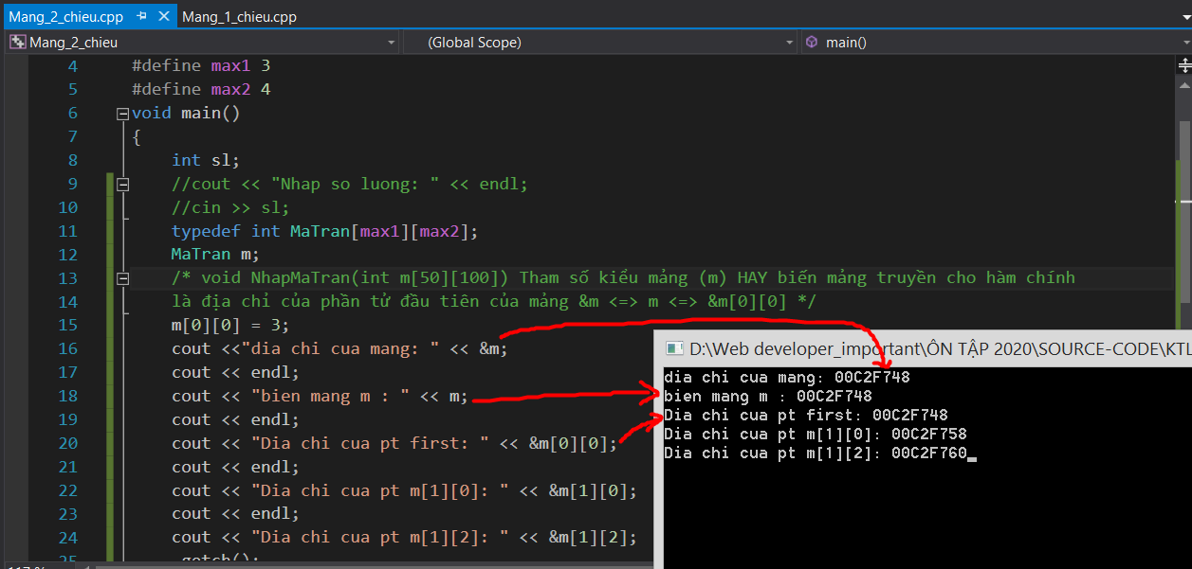

1. Có thể bỏ số lượng phần tử trong hàm truyền ví dụ: (void XuatMang(int m1[~~20~~], int &sl) {})
2. Mảng có thể truyền vào con trỏ thay thế cho tham số của kiểu mảng !!
3. Vì sao độ dài chuỗi = KÍCH THƯỚC dương :V – 1? (vì cuối chuổi/ mảng chứa kí hiệu kết thúc là NULL (‘\0’))
4. Trừa tượng hóa là gì? Là 1 phương pháp tích hợp/ tập hợp các kiểu dữ liệu có sẵn ĐỂ mô tả/ biểu diễn (express) một khái niệm hay một đối tượng trong thế giới thực.
5. Hàm có giá trị trả về có thể trả về những gì ? – giá trị hoặc đối tượng
6. Tại sao/ khi nào sử dụng hàm có giá trị trả về? – Sử dụng hàm có giá trị trả về khi cần đưa ra MỘT giá trị bên trong hàm ra ngoài hàm (ĐỂ NHỮNG HÀM KHÁC SỬ DỤNG)
7. (*)LƯU Ý: KHI TRUYỀN THAM SỐ LÀ MẢNG CHO HÀM THÌ LUÔN LUÔN TRUYỀN DƯỚI HÌNH THỨC LÀ THAM BIẾN, NHƯNG KO DÙNG DẤU &b (ví dụ: void NhapMang(int &n, int *iMang)// void NhapMang(int &n, int iMang[]))
8. (Quan trọng) – khi so sánh các số với nhau ĐỪNG BAO GIỜ GÁN BẤT KÌ CON SO NÀO KHÁC MÀ TA ĐANG CÓ ĐỂ SS
9. Mảng 2 chiều thì qui ước dòng/ hàng trước cột sau: m[d][c]
10. Cho b = 3, cout<< b--; Kq = 3
11. Cho a = 1, b =2 if (++a > b--) ++a; else b--; cout<< a+b; Kq = 2
12. Chuỗi string vs char [] (hoặc mảng char khác nhau chỗ nào? Trl (char [5] thì phần tử cuối cùng phải là “null/0”. Khác nhau thứ 2 char là mảng còn string là con trỏ 🡪 ko biết đúng ko =)) )
13. cin.ignore HOẶC fflush(stdin) dùng để làm gì? –>Trước tiên nó là những hàm hỗ trợ nhập chuỗi - khi ta đánh vào 1 chuỗi có khoảng trống vd như Truong Truc-> thì nó chỉ lấy chữ Truong đầu tiên nên phải dùng 1 O 2 thằng này!
14. Muốn tạo một giá trị ngẫu nhiên TRONG KHOẢNG ta dùng hàm nào? 🡪 Ta dùng hàm rand() % (max – min +1) + min
15. srand() dùng để làm gì? -> Do rand() mỗi lần chạy lại giá trị ngẫu nhiên lun giống nhau nên ta dùng thêm srand() + time(0) để lun ra giá trị ngẫu nhiên khác nhau!. Lưu ý: do time()-> làm trả về giá trị thời gian nên ta phải ép kiểu theo giá trị ngẫu nhiên mình muốn. Ví dụ: muốn ngẫu nhiên số int ta phải => srand((int)time(0))

SAO ĐÂY LÀ TỔNG HỢP LỖI LẬP TRÌNH NGU @@!

